附件：

报到地点、乘车路线及食宿安排

一、报到地点
酒店名称：温州维多利亚大酒店
酒店地址：浙江省温州市鹿城区马鞍池东路320号
酒店联系人：方璐玲 15990022874

二、交通路线

（一）火车站至酒店
温州站：
所处位置:距火车站 | 距离温州火车站5公里，乘坐出租车约18分钟。公共公交：步行285米至火车温州站（九山首末站方向）至至双莲桥站，步行231米到达酒店，全程约37分钟。 | 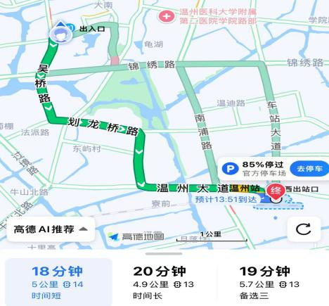

（二）高铁站至酒店
1. 温州南站：
所处位置:距温州南高铁站 | 乘出租车前往约12公里，约25分钟。公共公交：乘坐轨道交通S1线（双瓯大道方向），至德政站（2口）换乘108路公交车（上陡门首末站方向）至双莲桥站，步行231米到达酒店，全程约41分钟。 | 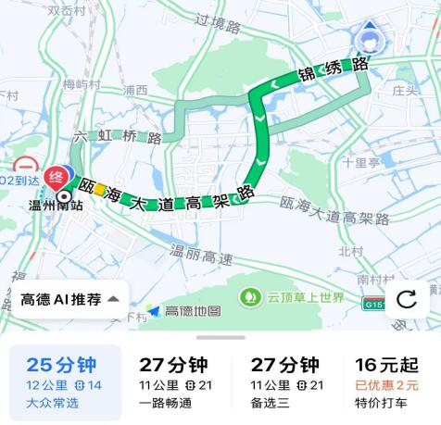
2. 温州北站：
所处位置:距温州北高铁站 | 距离温州北南站（动车）11公里，乘坐出租车约18分钟。公共公交：温州北站步行1.8公里至温州北站公交枢纽站（火车温州站公交枢纽方向）至蒲鞋市站，步行1.1公里到达酒店，全程约1小时29分。 | 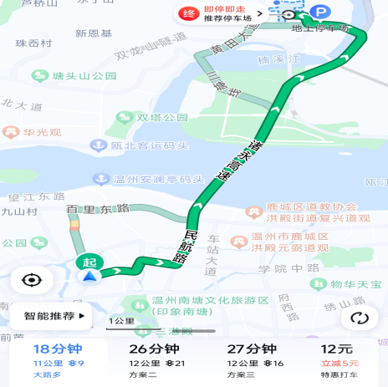

（二）机场至酒店
所处位置:距温州龙湾国际机场 | 距离温州龙湾国际机场24公里，乘坐出租车约38分钟。公共公交：机场站（地铁口-龙湾机场）（桐岭方向）至德政站（2口）换乘108路公交车（上陡门首末站方向）至双莲桥站，步行231米到达酒店，全程1小时6分。 | 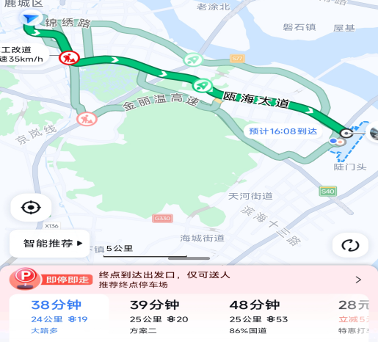

（三）汽车站至酒店
汽车站：
所处位置:距汽车站 | 距离温州汽车新南站4.9公里，乘坐出租车约18分钟；距离汽车新城站6公里，乘坐出租车约15分钟；距离双屿客运中心6.6公里，乘坐出租车约15分钟；距离牛山北路客运中心3公里，乘坐出租车约10分钟 | 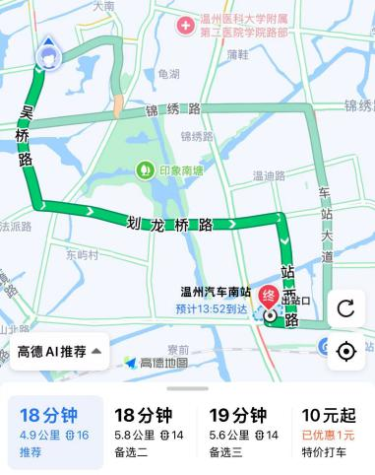

三、食宿安排
1. 食宿统一安排，费用自理。
2. 食宿标准：标间合住每人160元/间，单住每人320元/间，自助餐70元/餐，费用由酒店收取并开具发票。

